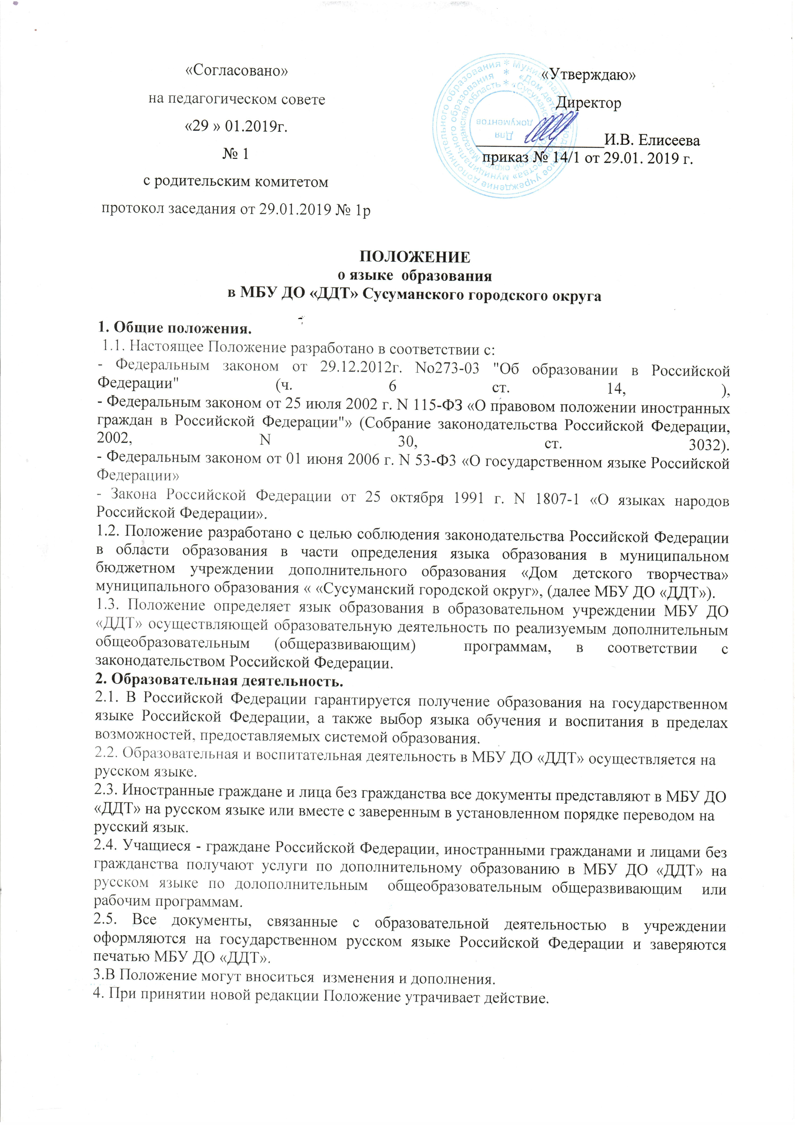
«Согласовано»  на педагогическом совете  «29 » 01.2019г.  № 1  с родительским комитетом  протокол заседания от 29.01.2019 № 1р |  | «Утверждаю»  Директор  ________________И.В. Елисеева  приказ № 14/1 от 29.01. 2019 г.

ПОЛОЖЕНИЕ
о языке образования
в МБУ ДО «ДДТ» Сусуманского городского округа

1. Общие положения.
1.1. Настоящее Положение разработано в соответствии с:
- Федеральным законом от 29.12.2012г. No273-03 "Об образовании в Российской Федерации" (ч. 6 ст. 14, ),
- Федеральным законом от 25 июля 2002 г. N 115-ФЗ «О правовом положении иностранных граждан в Российской Федерации"» (Собрание законодательства Российской Федерации, 2002, N 30, ст. 3032).
- Федеральным законом от 01 июня 2006 г. N 53-Ф3 «О государственном языке Российской Федерации»
- Закона Российской Федерации от 25 октября 1991 г. N 1807-1 «О языках народов Российской Федерации».
1.2. Положение разработано с целью соблюдения законодательства Российской Федерации в области образования в части определения языка образования в муниципальном бюджетном учреждении дополнительного образования «Дом детского творчества» муниципального образования « «Сусуманский городской округ», (далее МБУ ДО «ДДТ»).
1.3. Положение определяет язык образования в образовательном учреждении МБУ ДО «ДДТ» осуществляющей образовательную деятельность по реализуемым дополнительным общеобразовательным (общеразвивающим) программам, в соответствии с законодательством Российской Федерации.
2. Образовательная деятельность.
2.1. В Российской Федерации гарантируется получение образования на государственном языке Российской Федерации, а также выбор языка обучения и воспитания в пределах возможностей, предоставляемых системой образования.
2.2. Образовательная и воспитательная деятельность в МБУ ДО «ДДТ» осуществляется на русском языке.
2.3. Иностранные граждане и лица без гражданства все документы представляют в МБУ ДО «ДДТ» на русском языке или вместе с заверенным в установленном порядке переводом на русский язык.
2.4. Учащиеся - граждане Российской Федерации, иностранными гражданами и лицами без гражданства получают услуги по дополнительному образованию в МБУ ДО «ДДТ» на русском языке по долополнительным общеобразовательным общеразвивающим или рабочим программам.
2.5. Все документы, связанные с образовательной деятельностью в учреждении оформляются на государственном русском языке Российской Федерации и заверяются печатью МБУ ДО «ДДТ».
3.В Положение могут вноситься изменения и дополнения.
4. При принятии новой редакции Положение утрачивает действие.

